**Plantilla de afiche**

Para atraer al público, es importante que los afiches posean más imágenes, símbolos y colores que palabras. Piensen en un título atractivo, y en maneras de presentar la problemática, objetivo y actividades de manera clara y concisa. A continuación se presenta un ejemplo que puede utilizar para identificar las secciones que debe tener su afiche, aunque puede mover la posición y tamaño de cada sección adaptándolo a sus necesidades.

En la siguiente página, encontrará la rúbrica de evaluación de los afiches.

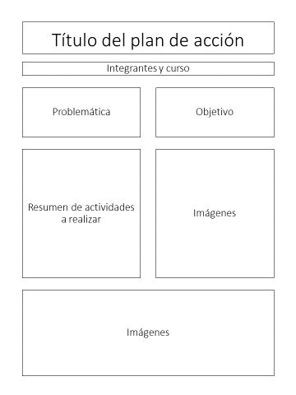

**Rúbrica de evaluación de afiches**

| **Criterio** | **Excelente  (2 p)** | **Bien  (1 p)** | **Debe mejorar  (0 p)** |
| --- | --- | --- | --- |
| **Título e identificación personal** | Incluye un título creativo, seguido de los autores, curso y colegio. | Falta uno de los aspectos antes mencionados. | Falta más de uno de los aspectos antes mencionados. |
| **Problemática** | Presenta un resumen general de la problemática de la acumulación de plástico océanico, explicando cómo esta situación afecta a la humanidad, con conocimiento técnico utilizado de forma correcta. | Presenta un resumen general de la problemática, explicando parcialmente como esta situación afecta a la humanidad. | Presenta un resumen que no se relaciona con la problemática, o que no explica la manera en la que esta situación afecta a la humanidad. |
| **Objetivo** | Presenta objetivo correctamente redactado, en el que se evidencia el qué y para qué. | Presenta un objetivo parcialmente redactado, en el que se evidencia el qué o el para qué. | Presenta un objetivo redactado de manera incorrecta. |
| **Actividades a realizar** | Presenta un listado de las actividades generales que se incluyen en el plan de acción de la propuesta, indicando responsables y tiempos. | Presenta un listado sin indicar responsables o tiempos de ejecución. | Presenta un listado incompleto de las actividades a realizar en el plan de acción. |
| **Recursos gráficos** | Su afiche incluye:  1 imagen, fotografía o dibujo detallado relacionado con la problemática y la información presentada.  1 gráfico con datos reales acerca del problema. | Su afiche incluye 1 imagen, fotografía o dibujo. O bien, 1 gráfico, pero no ambos objetos. | Su afiche no incluye recursos gráficos de apoyo. |
| **Organización de la información** | Se evidencian claramente todas las secciones del afiche (título, problemática, objetivo, actividades y recursos gráficos). | Se confunden levemente las secciones de afiche una con otra. | No es posible separar las secciones del afiche. |
| **Estética adicional** | Utiliza diferentes colores en su trabajo. Se presenta limpio y ordenado, con buena ortografía y puntuación. | Falta uno de los aspectos antes mencionados. | Falta más de uno de los aspectos antes mencionados. |

**Puntaje total:** 14 puntos **/ Puntaje obtenido:** _____puntos **/ Nota:** ________